2 қосымша

**Техникалық ерекшелігі**

**Тапсырыс берушінің талаптары бойынша архивтік қораптарды шығару бойынша жұмыстар**

Архив қораптарын жасау жұмысына техникалық ерекшелік Ашылатын қақпағымен архив қорабы (архив құжаттарын сақтау үшін). Саны: 5000 дана. Қорап параметрі: Қорап көлемі: сыртқы шеттері 28х17х40см. Көлемін өзгертуге тыйым салынады. Қораптың бір дөңбек беті (28х17 см) қақпақ болуы тиіс, ыңғайлы ілмегі бар клапан үлгісімен ашылуы қажет (лентасы, тоқыма бауы мақта-мата кездеме). Сырттан шаң кірмейтіндей қақпақ сықап жабылуы тиіс. Қақпақтың қорапқа бекіткіші көп жыл қарқынды қолдануға тиісті, мықты болуы қажет. Материал: А Маркасындағы картон («шабадан»), қалыңдығы 3 мм. Қораптың бүктемесін жапсыруға арналған коленкор, ГОСТ 5202-87. Картонды қағаздардың жігтерінде коленкор ішкі және сыртқы жағынан жапсырылуы қажет. Коленкорды жапсыру үшін «декстрин» желімі қолданылады (картоп немесе жүгері). Қораптың ішіне және сыртына жапсырылатын қағаз бір түсті боялған, көлем тығыздығы 120-140 г/м2 пастельді реңк болуы тиіс (көгілдір, сұр, сарғыш, ақсары, қызғылт, ақшыл көк). Жарқын, ала-құла және ақ түсті бояулар жарамайды. Шартқа қол қойылғаннан кейін 5 жұмыс күні өткенде Орындаушы міндетті түрде қораптың бір сигналдық данасын келісім үшін беруі қажет. Жеткізу орындар:Шымкент қ., Қаратау ауданы г.Шымкент, МИКРОРАЙОН НУРСАТ, 203/2 (Тапсырыс берушінің талаптары бойынша архивтік қораптарды шығару бойынша жұмыстар архивтік құжаттарды сақтауға арналған архив қораптары: - тереңдігі-400 мм; ұзындығы- 170 мм; биіктігі-280 мм; - дайындалатын картонның қалыңдығы - 3 мм және 3,5 мм, картонның салмағы- 1 кв. м.-ге 1500 грамнан 2000 грамға дейін, беріктік шегі кезінде қабаты-110 Кпа; - қораптардың жіктері коленкормен жалғанған, қораптың өзі қағазбен желімделген; - металл бекітпелері болмауы керек; - қораптардың ішкі бетінде кемерлер, қатпарлар болмауы тиіс; - қораптардың ашылатын беті екі қабатты коленкормен бекітілуі керек; - құрамы екі бөлшектен тұрады және қақпағы байламасымен)

Қызмет көрсету орны: Шымкент қ., Нұрсат 203/2

Қызмет көрсету мерзімі-өтінім берілген сәттен бастап 15 күнтізбелік күн ішінде.

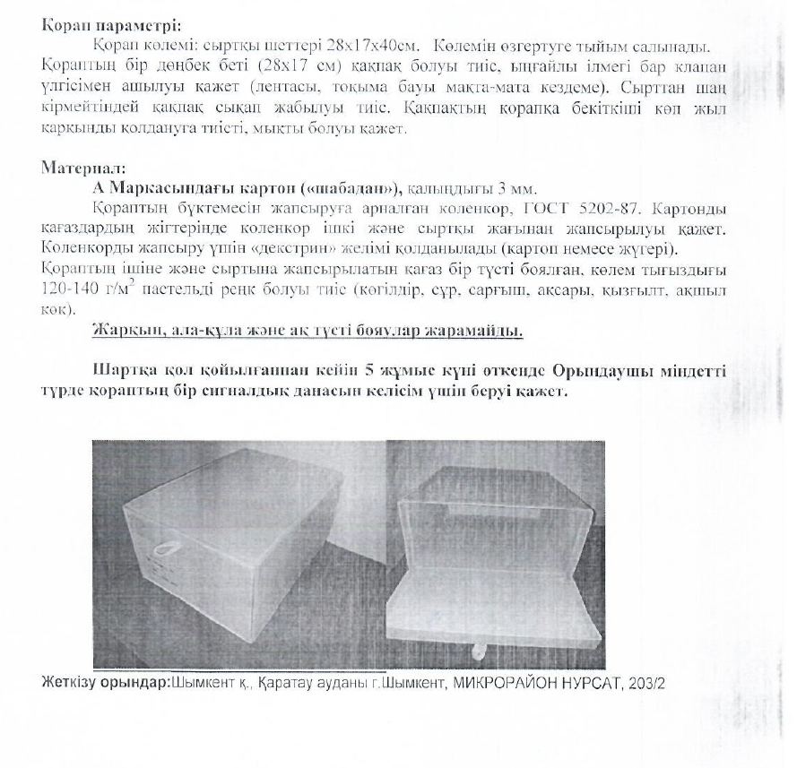

Приложение 2

**Техническая спецификация**

**Работы по изготовлению архивных коробок по условиям заказчика**

Коробка архивная (для хранения архивных документов) с открывающейся крышкой. Количество: 5000 штук. Параметры коробки: Размер коробки: 28х17х40см по внешним краям. Изменение размеров категорически недопустимо. Одна из торцевых стенок (28х17 см) является крышкой, открывающейся на манер клапана, имеющая петлю для удобства открывания (х/б лента, тесьма). Крышка должна плотно закрываться, не допуская попадания пыли извне. Крепление крышки к коробке должно быть прочным, способным выдержать многолетнее интенсивное использование. Материал: Картон Марки А («чемоданный»), толщиной 3 мм. Коленкор для оклейки сгибов коробки, ГОСТ 5202-87. На стыках картонных листов коленкор должен быть проклеен с внутренней и внешней стороны. Для склеивания коленкора используется клей «декстрин» (кукурузный или картофельный). Бумага для оклейки коробки с внешней и внутренней стороны окрашенная однотонно, в массе плотностью 120-140 г/м2 пастельных тонов (голубой, серый, бежевый, кремовый, розовый, сиреневый). Недопустимы яркие и кричащие цвета, а также белый цвет. По истечении 5 рабочих дней после подписания договора Поставщик обязан представить сигнальный экземпляр коробки для согласования. Места поставки: г.Шымкент, Каратауский район г.Шымкент, МИКРОРАЙОН НУРСАТ, 203/2 (Работы по изготовлению архивных коробок по условиям заказчика Архивние коробки для хранения документов должна быть: - глубина 400 мм; ширина 170 мм; высота 280 мм; - изготовлена из картона толщиной не менее 3 мм и не более 3,5 мм, масса картона на 1 кв. м. от 1500 до 2000 гр., предел прочности при расслаивании 110 Кпа; - цельная, швы папки соединены коленкором, сама коробка оклеена бумагой; - без металлических креплений; - поверхность внутри коробки не должна иметь уступов, складок и морщин; - открывающийся клапан коробки (крышки) закрепляется двойным слоем коленкора; - состоит из двух деталей плюс крышка с тесемкой)

Место оказания услуг: г.Шымкент Нурсат 203/2.

Срок оказания услуги - в течении 15 календарных дней с момента подачи заявки.

